Что такое ИНСУЛЬТ?
Инсульт – это внезапное нарушение кровообращения в головном мозге.
Выделяют два типа нарушения кровообращения: ишемический инсульт и геморрагический инсульт.
Геморрагический инсульт − разрыв сосуда вследствие патологии его стенки, например аневризмы, часто при резком повышении АД;
Ишемический инсульт − резкое уменьшение поступления крови в какой-либо участок головного мозга.
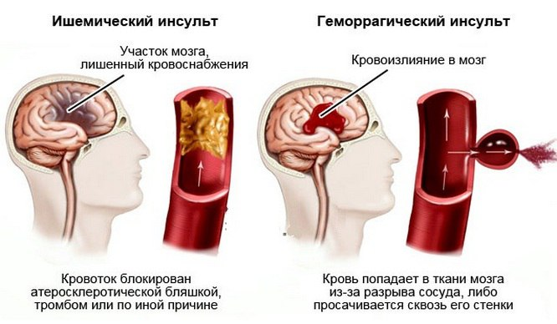
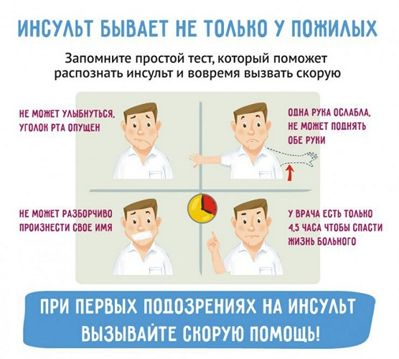

Как помочь человеку с инсультом?
Если вам пришлось быть свидетелем возникновения инсульта, вы должны следовать алгоритму действий. От слаженности и умения оказать необходимую помощь человеку зависит прогноз его заболевания.
Прежде всего, дозвонитесь в скорую помощь.
Считается, что перемещать такого больного не рекомендуется, но его можно положить в удобную и безопасную позу, обеспечив свободное стекание рвотных масс (если есть позывы к рвоте).
Для того чтобы кровь поступала к голове, рекомендуется слегка приподнять ноги, подушку можно не использовать.
Обеспечьте доступ кислорода к месту, где находится больной.
Если человек не дышит, сделайте искусственное дыхание и непрямой массаж сердца.
Делайте их до момента, пока человек не начнет дышать самостоятельно, либо до приезда скорой помощи.

